La inconcebible derrota del imperio eterno

Invasiones bárbaras, quiebra económica, cambio climático… Muchas han sido las causas para explicar la caída de Roma, pero ¿qué hay de los cuervos? Las mismas élites romanas que durante siglos habían amasado obscenas fortunas bajo el ala del águila, acabaron despedazando al Imperio occidental desde dentro con su avaricia, sus luchas por el poder y su desapego hacia el Estado. Un aciago recordatorio sobre la perniciosa desafección actual de las élites y de que sin el respaldo y la defensa activa de sus ciudadanos, ninguna estructura política es permanente, tampoco las nuestras.
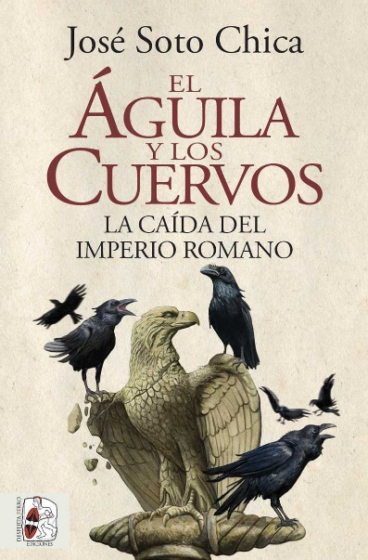
26-9-2022 – La editorial Desperta Ferro Ediciones publica El águila y los cuervos. La caída del Imperio romano, de José Soto Chica.

La caída del Occidente romano es uno de los temas más abundantemente tratados por la historiografía, desde Gibbon hasta nuestros días, y sigue fascinándonos como fascina mirar a un abismo: ¿cómo un imperio tan poderoso, y en apariencia tan sólido, se debilitó hasta caer en apenas setenta años? La pléyade de respuestas subraya el desafío que supone tratar de comprender y explicar por qué Roma cayó, un desafío que asume José Soto Chica, uno de nuestros mayores expertos en la Antigüedad Tardía, para plantear, a su vez, otra pregunta: por qué el «imperio gemelo», la Roma de Oriente, Bizancio, sobrevivió y prosperó, mientras Occidente se hundía y disgregaba. Alrededor de este eje, El águila y los cuervos desarrolla un relato vibrante sobre el convulso tiempo que medió entre el reinado de Juliano el Apóstata y el día del año 476 en que Odoacro depuso al último emperador de Occidente, el niño Rómulo Augusto, para enviar las insignias imperiales a Constantinopla. Un relato que integra los distintos aspectos que tener en cuenta para entender el proceso que quebró al Imperio –políticos, militares, sociales, religiosos, económicos o culturales–, pero en el que la erudición no ahoga un ritmo frenético, con personajes trágicos de la talla de un Aecio –«el último de los romanos»– o una Gala Placidia, con emperadores funestos como Valentiniano III y otros como Mayoriano que trataron desesperadamente de salvar los restos del naufragio, con bárbaros como el godo Alarico o el vándalo Genserico, saqueadores de una ciudad cuyos muros no había hollado ningún enemigo en ochocientos años. Porque lo impensable pasó: Roma cayó, y los cuervos se enseñorearon sobre el águila.

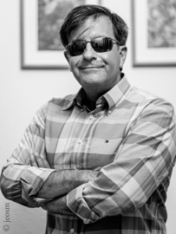
José Soto Chica fue militar profesional. Es doctor en Historia Medieval por la Universidad de Granada, profesor contratado doctor e investigador del Centro de Estudios Bizantinos de Granada. Es autor de más de cincuenta artículos y capítulos de libro en obras especializadas y ha publicado seis libros de historia, entre los que destacan Imperios y bárbaros. La guerra en la Edad Oscura y Los visigodos. Hijos de un dios furioso. También es autor de novela histórica y recibió el Premio Edhasa 2021 por El dios que habita la espada.
En librerías el miércoles 5 de octubre. Pincha en este enlace para obtener más información sobre la obra y aquí para consultar nuestro Catálogo de publicaciones.
Contacto y entrevistas:
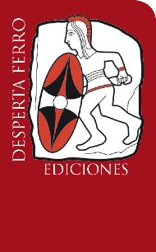
Javier Gómez Valero - Comunicación
Tel. 658 160 824 - comunicacion@despertaferro-ediciones.com
NOTA DE PRENSA
wwww.despertaferro-ediciones.com


